# 新增：

* 1. 指標利率種類





* 1. 幣別



* 1. 生效日期

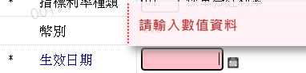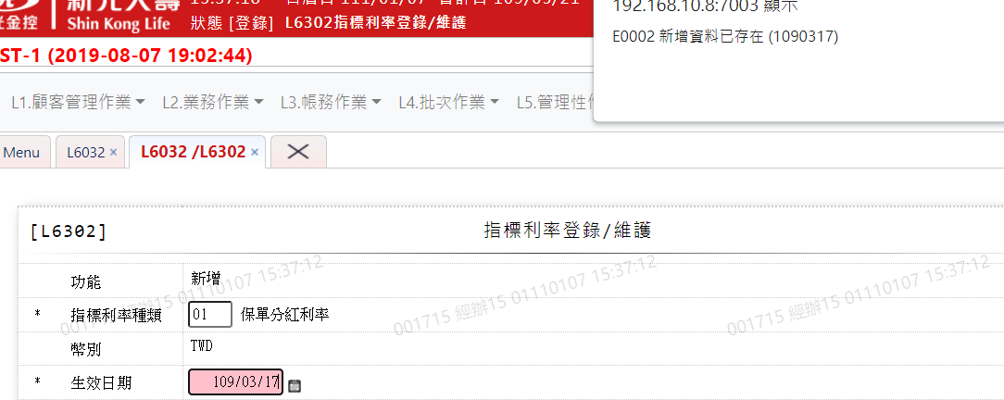

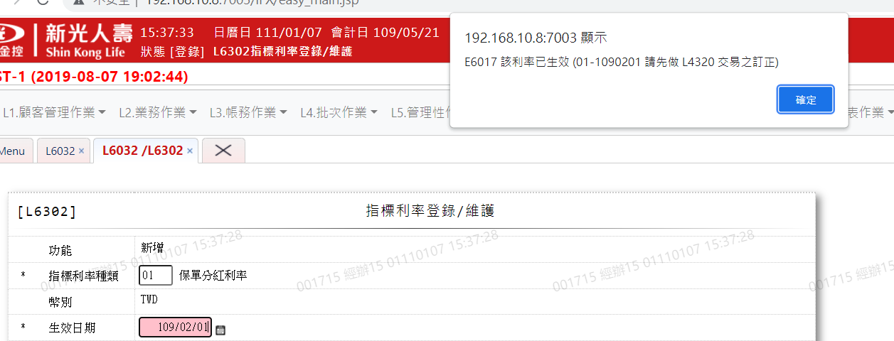

* 1. 利率



* 1. 備註

